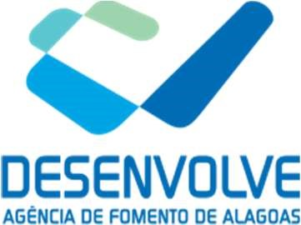

Documentos para solicitação
CRÉDITO DA MULHER TRABALHADORA MEI

Documentação necessária da Solicitante
- CPF, RG, Comprovante de Residência (máximo 90 dias);
- Comprovante de conta bancária do solicitante;
- Certidão de Casamento/ União Estável/ Divórcio/Óbito (do cônjuge) do solicitante;
- CPF, RG do cônjuge ou companheiro (a) (Quando houver).
Documentação necessária do Avalista
- CPF, RG, Comprovante de Residência (máximo 90 dias);
- Certidão de Casamento/ União Estável/ Divórcio/Óbito (do cônjuge) do avalista;
- CPF, RG do cônjuge ou companheiro (a) (Quando houver);
- Comprovante de renda, podendo ser: os 3 últimos contracheque/Holerite e/ou Imposto de Renda.
Documentação necessária da MEI
- Cartão do CNPJ;
- Declaração do SIMEI do ano de 2023 (para empresas abertas até 2023)
- Certificado de condição de microempreendedor individual (CCMEI);
- Fotos do Empreendimento/Instagram;
- Em caso de haver aquisição de máquinas e equipamentos, deverá apresentar orçamento válido.
Formulários Fornecidos pela Desenvolve
- Cadastro de Pessoa Física devidamente preenchido e assinado pelo solicitante e avalista;
- Cadastro de Pessoa Jurídica;
- Proposta de Financiamento.
Contatos do Microcrédito
- 98884-5219 – Rafaela
- 98833-5856 – Naiza
- 98884-4830 - Wésia
- 98884-5212 – Atend. Arapiraca
Agência de Fomento de Alagoas S.A.
Rua Dep. José Lages, 972 - Ponta Verde- Maceió – Alagoas - CEP: 57.035-390
Tel. (82)3315-3468 / Ouvidoria: 0800 095-0617
CNPJ 10.769.660/0001-95 www.desenvolve-al.com.br

